基于实际调试过程整理，记录了从硬件接线到通讯验证的完整流程，包含已验证的实操命令及排障经验。
一、产品介绍
1. GX-CL140：插片式I/O耦合器
这是GX系列的Modbus TCP总线耦合器。它是一个安装在控制柜内DIN导轨上的“核心大脑”，本身不带I/O点，但可以通过其右侧的总线接口，像搭积木一样扩展最多64个各种功能的I/O模块。
它适用于控制柜内集中控制的场景。例如，在一个复杂的专机设备中，需要控制大量的气缸（输出）和检测大量的传感器（输入）。这时，你可以在控制柜内安装一个 GX-CL140，然后在它旁边插上多个 DQ50N-S（输出）和 DI50N-S（输入）模块，就能轻松实现几十甚至上百个点的集中控制。
2. DQ50N-S 与 DI50N-S：具体的I/O模块
这两个是实际调试中用到的模块，它们属于 GX系列 的I/O模块。
DI50N-S（数字量输入模块）
- 作用：用于检测外部设备的开关量信号（如ON/OFF）。
- 在产线中怎么用？连接产线上的光电传感器、接近开关、按钮等。当有物体被检测到或按钮被按下时，该模块会读取到信号（值为1），并上报给PLC或上位机。
DQ50N-S（数字量输出模块）
- 作用：用于控制外部设备的开关（如启动/停止）。
- 在产线中怎么用？连接产线上的继电器、电磁阀、指示灯等。当上位机或PLC发出指令后，该模块会输出24V电压（值为1），从而驱动这些执行器动作。
二、测试目标
调试对象为 GX-CL140 耦合器 及扩展 IO 模块（DQ50N-S 数字量输出模块、DI50N-S 数字量输入模块）。最终目标是实现：
- ✅ 通过 Modbus TCP 协议与耦合器建立通讯
- ✅ 读取数字量输入（DI）模块的状态
- ✅ 控制数字量输出（DO）模块的开关
三、硬件准备与接线要点
3.1 电源接线（重要）
接口 | 功能 | 电压要求 | 实际使用
SP | 耦合器系统电源（给控制器本身供电） | 24Vdc ±20% | 使用 24V/2.2A 电源转换器，实测耗电仅约80mA
FP | 现场电源（给 IO 模块的输入/输出回路供电） | 24Vdc，最大8A | 必须独立或并联供电，不能与 SP 混接
注意：只接 FP 不接 SP，耦合器无法启动（SYS 不亮）。SP 是必要条件，FP 是 IO 模块工作的必要条件，两者缺一不可。
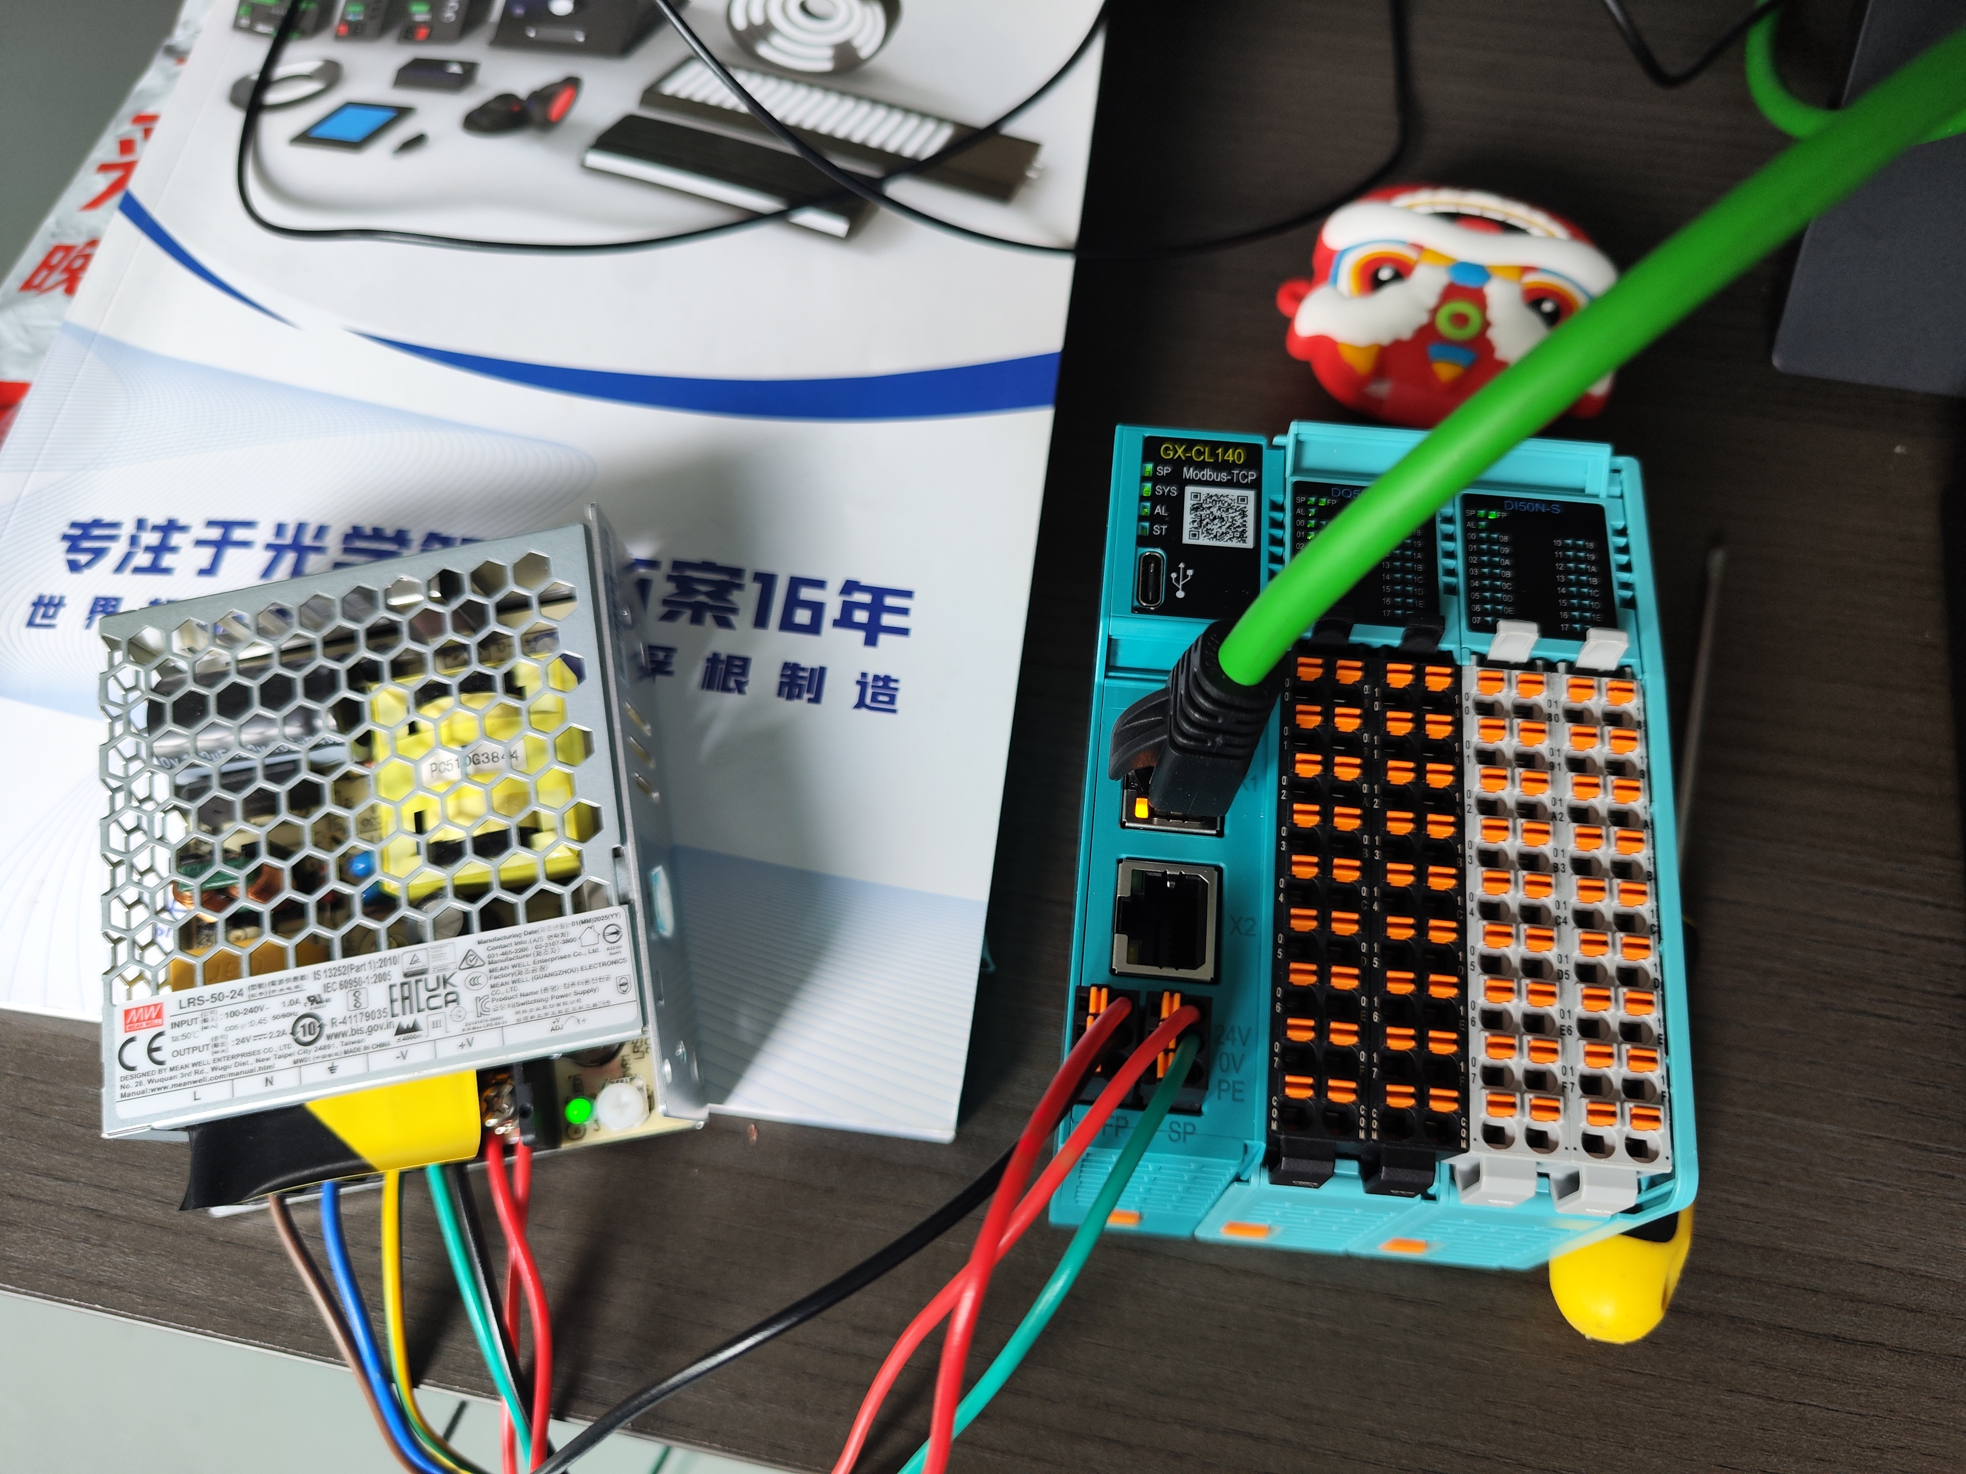
3.2 网络连接
- 耦合器出厂 IP：192.168.1.20
- 通讯端口：502（Modbus TCP 标准端口）
- PC 网卡 IP 需设置为同一网段（如 192.168.1.100/24）
- 网线插入 X1 或 X2 均可
注意：网线接触不良会导致 ST 灯闪绿灯但无法通讯，务必确认网线插紧。
3.3 模块安装
耦合器右侧可扩展 IO 模块，通过上下导轨滑动安装，卡扣需卡入 DIN 导轨。
模块安装顺序：GX-CL140 → DQ50N-S（输出） → DI50N-S（输入）
四、通讯建立过程与指示灯状态
4.1 上电正常状态
指示灯 | 正常状态 | 说明
SP | 绿色常亮 | 系统电源供电正常
FP | 绿色常亮 | 现场电源供电正常
SYS | 绿色常亮（运行） | 或闪红（等待网络连接）
AL | 熄灭 | 无报警
ST | 闪绿 → 常绿 | 闪绿=待连线，常绿=数据交换中
4.2 调试过程中的故障与解决
现象 | 原因 | 解决方案
SYS 闪红灯（纯红） | 网络未连接，等待上位机发起通讯 | 设置 PC IP，用软件连接耦合器
AL 红灯闪烁 | FP 电源未接或接触不良 | 检查 FP 端子 24V 接线
ST 闪绿灯但通讯失败 | 网线接触不良 / IP 不在同一网段 | 重新插拔网线，检查 IP 设置
SYS 红绿闪烁（橙） | 系统初始化或待连接状态 | 正常状态，建立通讯后变为绿色常亮
ST 一直闪绿灯（通讯已正常） | 通讯空闲，无持续数据流 | 开启循环发送即可变常绿，不影响功能
五、实操命令记录
工具：SSCOM（串口/网络调试助手），选择 TCPClient 模式，目标 IP 192.168.1.20，端口 502。
所有报文均为 HEX（十六进制）格式发送。
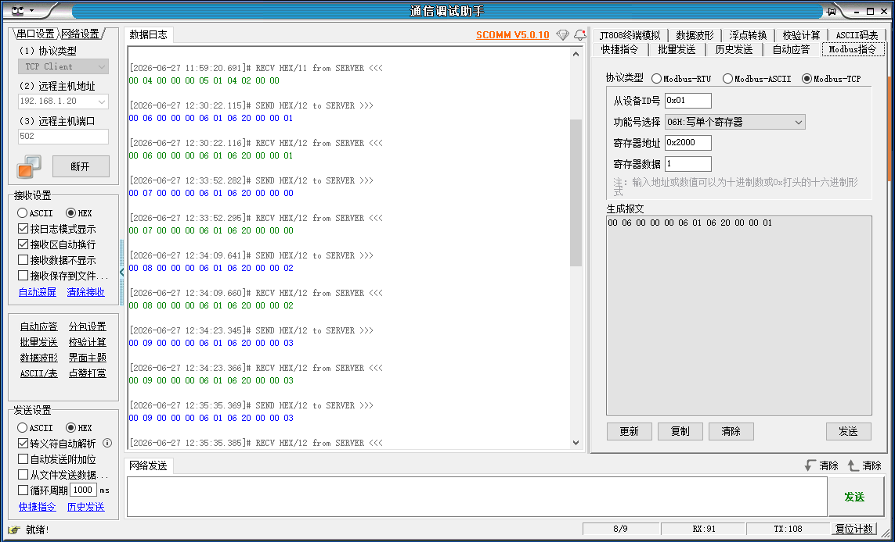
5.1 读取数字量输入（DI）—— 验证 DI50N-S 模块通讯
功能说明：读取地址 0x1000 开始的 1 个寄存器（16 位），对应第 1~16 路 DI 输入状态。
发送指令
00 04 00 00 00 06 01 04 10 00 00 01
正确回复（无信号输入）
00 04 00 00 00 05 01 04 02 00 00
数值 00 00 表示 16 个输入点全部为 OFF（0）。
正确回复（第 1 路有信号输入）
00 04 00 00 00 05 01 04 02 00 01
数值 00 01 表示第 1 路输入为 ON。
指示灯状态
耦合器：SYS 绿色常亮，ST 绿灯（循环发送则常亮）
DI50N-S：对应通道 LED 亮起（绿色）
5.2 控制数字量输出（DO）—— 点亮 DQ50N-S 模块
功能说明：向地址 0x2000 写入 1 个寄存器（16 位），控制第 1~16 路 DO 输出状态。
发送指令（打开第 1 路输出）
00 06 00 00 00 06 01 06 20 00 00 01
正确回复（写入成功，回显）
00 06 00 00 00 06 01 06 20 00 00 01
Modbus 功能码 0x06 的回复为请求报文的原样回显（Echo），表示写入成功。
常用 DO 控制值速查
目标 | 发送指令（事务标识符可变） | 说明
关闭第 1 路 | 00 07 00 00 00 06 01 06 20 00 00 00 | 全部关闭
打开第 1 路 | 00 06 00 00 00 06 01 06 20 00 00 01 | 仅第 1 路 ON
打开第 2 路 | 00 08 00 00 00 06 01 06 20 00 00 02 | 仅第 2 路 ON
同时开 1、2 路 | 00 09 00 00 00 06 01 06 20 00 00 03 | 第 1、2 路 ON
数值对应二进制位：0x0001 = 第 1 路，0x0002 = 第 2 路，0x0004 = 第 3 路……以此类推。
指示灯状态
- 耦合器：SYS 绿色常亮，ST 绿灯（循环发送则常亮）
- DQ50N-S：对应输出通道 LED 亮起（绿色），用万用表测量对应输出点与 COM 间应有 24Vdc
5.3 读取全部 32 路 DI（DI50N-S 全通道测试）
功能说明：读取地址 0x1000 和 0x1001 两个寄存器（共 32 位），覆盖 DI50N-S 的全部 32 个输入点。
测试指令 1：读取前16个输入点（地址 0x1000）
这条指令用来读取 DI50N-S 模块的 第 1 路 到 第 16 路 输入状态。
- 发送指令（HEX）：00 0A 00 00 00 06 01 04 10 00 00 01
- 指令解析：事务标识符 00 0A，功能码 04（读输入寄存器），起始地址 10 00，读取数量 00 01（1个寄存器）。
场景 A：输入端未接任何信号（悬空/无电压）
- 预期正确回复：00 0A 00 00 00 05 01 04 02 00 00
- 回复解析：数据长度 05，数据字节数 02，读取到的数值 00 00。表示这16个输入点全部为 OFF（0） 状态。
- 指示灯状态：
  - 耦合器：SYS 绿色常亮（或运行正常），ST 绿灯（若连续发送则常亮，单次则闪烁）。
  - DI50N-S 模块：模块上的 电源指示灯 应亮绿色。所有输入通道的指示灯（如果有）应 全部熄灭。
场景 B：手动触发第 1 路输入（接入24V信号）
你需要做一个简单的接线测试：将 DI50N-S 模块的第 1 个输入通道（Input 0）与 FP端子的 0V（GND） 短接（假设公共端S/S已接24V，这是NPN型接法。如果不确定，直接将FP的24V和0V分别试一下，哪个能让读数变1即可）。
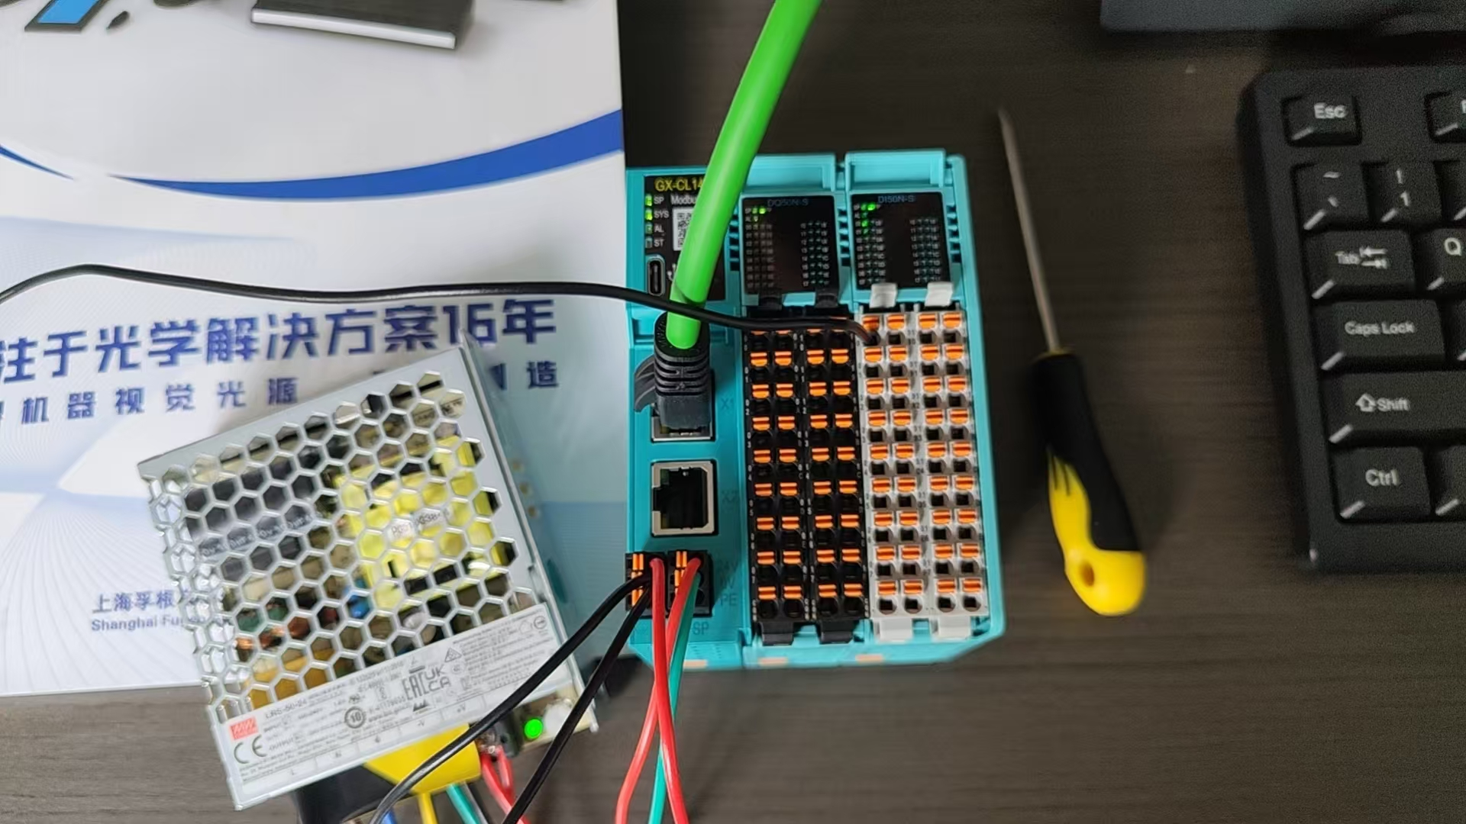
- 预期正确回复：00 0A 00 00 00 05 01 04 02 00 01
- 回复解析：数值变成了 00 01（二进制第0位为1）。表示第 1 路输入已接收到信号。
- 指示灯状态：
  - DI50N-S 模块：第 1 个输入通道的 LED 指示灯应点亮（绿色）。
测试指令 2：读取全部32个输入点（地址 0x1000 - 0x1001）
如果你想一次性验证整个模块（32路）是否正常，可以发送这条指令。
- 发送指令（HEX）：00 0B 00 00 00 06 01 04 10 00 00 02
场景 A：未接任何信号
- 预期正确回复：00 0B 00 00 00 07 01 04 04 00 00 00 00
- 解析：数据长度 07，数据字节数 04（4个字节=2个寄存器），后面的 00 00 00 00 表示32个输入点全部为OFF。
场景 B：仅触发第 1 路输入
- 预期正确回复：00 0B 00 00 00 07 01 04 04 00 01 00 00
- 解析：第一个寄存器 00 01 表示第1路有信号，第二个寄存器 00 00 表示第17-32路无信号。
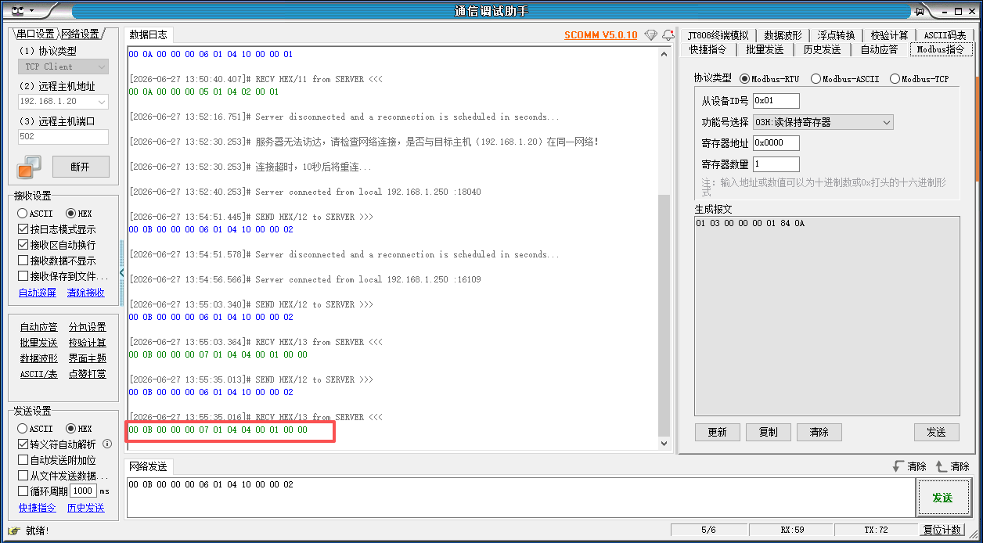
六、Modbus 地址速查表
数据类型 | 起始地址（Hex） | 地址空间 | 读/写 | 功能码（读/写）
数字量输入（DI） | 0x1000 | 512 Words | 只读 | 0x03 或 0x04
数字量输出（DO） | 0x2000 | 512 Words | 读/写 | 0x03 / 0x06 或 0x10
模拟量输入（AI） | 0x3000 | 512 Words | 只读 | 0x03 或 0x04
模拟量输出（AO） | 0x4000 | 512 Words | 读/写 | 0x03 / 0x06 或 0x10
错误码信息 | 0xE000 | 6 Words | 只读 | 0x03 或 0x04
七、常见问题速查
问题 | 排查方向
SP 不亮 | 检查 24V 是否接入 SP 端子，正负极是否正确
SYS 红灯常亮/闪烁 | 检查网络连接、IP 设置；尝试恢复出厂设置（长按复位键 >6 秒）
AL 红灯闪烁 | 检查 FP 端子 24V 是否接入，IO 模块是否插牢
ST 不亮 | 检查网线连接、交换机/PC 是否正常，IP 是否同网段
发送指令无回复 | 检查 SSCOM 是否设为 TCPClient 模式，目标 IP 和端口 502 是否正确
写入指令返回错误码（0x80 开头） | 检查地址是否正确、数据长度是否超限、模块是否支持该操作
八、总结
本次调试完成了从零开始对 GX-CL140 耦合器及其 IO 扩展模块的完整通讯验证：
- ✅ 硬件接线（SP/FP 电源、网线、IO 模块安装）
- ✅ 网络通讯建立（IP 配置、SSCOM 连接）
- ✅ 读取 DI（功能码 0x04，地址 0x1000）
- ✅ 写入 DO（功能码 0x06，地址 0x2000）
- ✅ 多模块扩展验证（DQ50N-S + DI50N-S）
以上所有指令均已在实际环境中验证通过，可作为后续项目开发或测试的参考模板。

